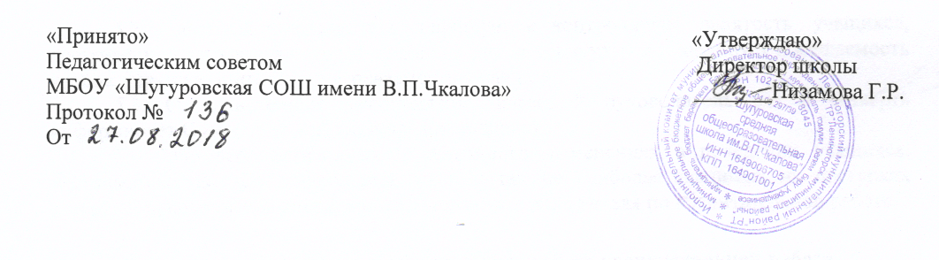

Положение о системе организации классных часов.
- Общее положение
  - Классный час – это форма воспитательной работы в классе, который способствует формированию у учащихся системы отношений к окружающему миру.
  - Классный час – это гибкая по своему составу и структуре форма воспитательного взаимодействия; это форма общения классного руководителя и его воспитанников, приоритетную роль в организации, которой играет педагог.
  - Классный руководитель вносит в общее расписание занятий время проведения классных часов в своем классе.
  - Классный час проходит в каждом классе еженедельно и записывается в классный журнал на специально отведенной странице.
  - Два классных часа в месяц являются тематическими и составляют систему классных часов, проведенных в учебном году.
  - Форму проведения классного часа выбирает классный коллектив под руководством классного руководителя.
  - Классный руководитель при подготовке и проведении классного часа является его основным координатором и несет ответственность за реализацию воспитательного потенциала классного часа.
  - Контроль за качеством проведения классных часов осуществляется заместителем директора по воспитательной работе.
- Цели и задачи классного часа.
2.1 Формирование знаний по вопросам политической, экономической и социальной жизни, о самом себе, о близких, о реальной, «живой» жизни за окном школы.
2.2 Формирование гражданской позиции, нравственно-эстетических качеств личности.
2.3 Научить понимать своих товарищей, пробудить желание помогать им решать проблемы, общаться, сотрудничать, взаимодействовать с ними.
2.4 Создание условий становления и проявления субъективности и индивидуальности обучающегося, его творческих способностей.
2.5 Формирование эмоционально-чувствительной сферы и ценностных отношений личности ребенка.
2.6 Усвоение детьми знаний, умений и навыков познавательной и практико-созидательной деятельности.
2.7 Формирование классного коллектива как благоприятной среды для развития и жизнедеятельности школьников.
- Функции классного часа.
- Просветительская – расширяет круг тех знаний учащихся, которые не нашли отражения в учебной программе;
- Ориентирующая – формирует определенные отношения к объектам окружающей действительности; выработка определенной иерархии материальных и духовных ценностей;
- Направляющая – переход разговора о жизни в область реальной практики учащихся, направляя их деятельность;
- Формирующая – реализация вышеперечисленных функций; формирование привычки обдумывать и оценивать свою жизнь и самих себя; выработка умений вести групповой диалог, аргументирование своего мнения.
- Содержание классного часа.
- Содержание, цели, задачи классного часа зависят от возрастных особенностей и опыта учащихся.
- Тематика классного часа может корректироваться.
- Требования к содержанию классного часа.
- Необходимо учитывать психологические особенности учащихся при построении содержания классного часа. В содержании классного часа должна быть динамика видов деятельности, вопросов, информации.
- Классный час, независимо от своих разновидностей, должен нести положительный эмоциональный заряд, он должен развивать чувства учащихся, положительные эмоции.
- Организация и проведение классного часа.
- Классный час проводится один раз в неделю (от 20 до 30 минут) в различной форме: тематический классный час, классное собрание, подготовка к экскурсии, подведение итогов экскурсии, подготовка к классному или общешкольному мероприятию, мероприятие творческого характера и т.д. Количество «открытых» классных часов – не менее одного в учебный год.
- Каждый классный руководитель проводит один открытый классный час в течение года. (время и форму выбирает сам классный руководитель). Разработку с классным часом сдает заместителю директора по воспитательной работе.
Подготовка к тематическому классному часу включает следующее:
- Определение темы классного часа, формулировка его целей исходя из задач воспитательной работы с коллективом;
- Тщательный отбор материала с учетом поставленных целей и задач исходя из требований к содержанию классного часа;
- Составление плана подготовки проведения классного часа;
- Подбор наглядных пособий, музыкального оформления, подготовку помещения, создание обстановки, благоприятной для рассмотрения вопроса, для откровенного, непринужденного разговора;
- Определение целесообразности участия в классном часе учащихся и их родителей, друзей, старших и младших товарищей, работников школы, специалистов по обсуждаемой теме;
- Определение своей роли и позиции в процессе подготовки и проведения классного часа;
- Выявление возможностей по закреплению полученной информации в дальнейшей практической деятельности детей.
- Формы проведения тематических классных часов.
- дискуссионные формы:
- диспут,
- дискуссия,
- конференция,
- круглый стол,
- вечер вопросов и ответов,
- встреча с приглашенными людьми,
- лекция,
- лекторий,
- аукцион;
- конкурс,
- викторина,
- путешествие
- КВН,
- эстафета полезных дел и т.д.
8. Оценка качества классного часа.
8.1 Качество классного часа оценивается по критериям внешней и внутренней эффективности.
8.2 Внешнюю эффективность оценивает заместитель директора по воспитательной работе.
8.3 В конце учебного года каждый классный руководитель представляет в методическую копилку школы одну сценарную разработку тематического классного часа.

